Винилацетат
Новая теория объясняет природу происхождения дипольных электрических взаимодействий между атомами в молекуле винилацетата и двойных дипольных взаимодействий между молекулами винилацетата.
Под валентностью химики подразумевают свойство атома одного элемента присоединять к себе один или несколько атомов другого элемента.
Какова природа происхождения электрических взаимодействий между атомами в молекулах и между молекулами? Существующая электронная теория - это ложная теория!
Носители монопольных (кулоновских) электрических зарядов электроны не подвижны в атомах и не участвуют в построении молекулярных связей.
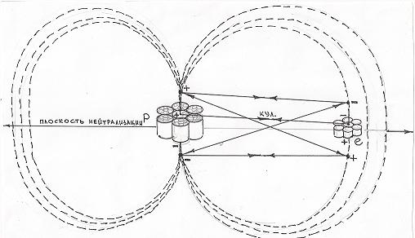

Электроны не подвижны в атомах, зависают на оптимальном расстоянии от протона в атоме водорода.
Мощные дипольные, двухполюсные электрические заряды - спины протонов атомов ответственны за силовое построение молекулярных связей.
Спины протонов - это свободные дипольные, двухполюсные электрические заряды, батареи электрических зарядов, построены из монопольных (кулоновских) электрических зарядов. Статья "Единая теория фундаментальных взаимодействий"
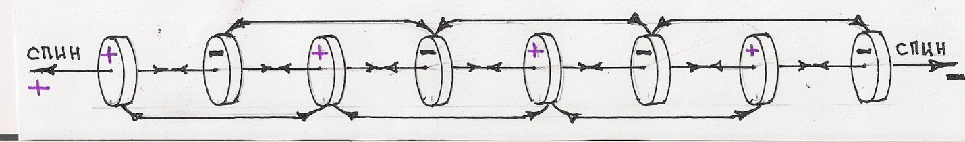
Батарея монопольных (кулоновских) зарядов создают двухполюсные электрические заряды – спины частиц.

Уважаемые химики! Изучите основы новой теории, просто и понятно устроен физический мир. Сложности созданы самим человеком в фундаментальной теоретической физике.

Винилацетат получают различными методами при использовании в качестве первичного исходного сырья уксусной кислоты и ацетилена или уксусной кислоты, этилена и кислорода. В последнее время особенно популярен способ, в котором в качестве сырья используются этилен, уксусная кислота и кислород.

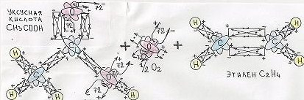

Атом кислорода обладает двумя дипольными (валентными) электрическими зарядами в спинах свободных протонов и, двумя двойными дипольными (не валентными) электрическими зарядами.

В качестве катализатора применяют металлы платиновой группы, нанесённые на различных пористых носителях. Побочными продуктами синтеза винилацетата являются вода и диоксид углерода, которые получаются в результате окисления этилена.
Пропуская смесь этилена, кислорода и паров уксусной кислоты через слой твёрдого катализатора в условиях высокой температуры и давлении получают винилацетат и воду с малым количеством побочных продуктов.

CH2=CH2+CH3COOH +0.5O2 →CH2=CHCOOCH3 + Н2О

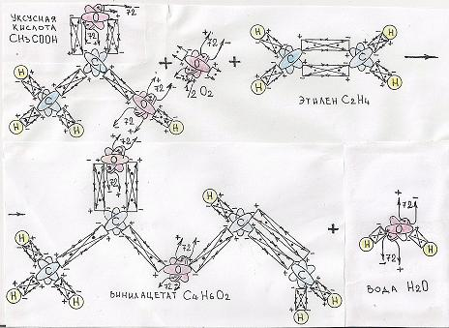

На схемах показано как атомарный кислород освобождает "стыковочные" узлы в молекулах уксусной кислоты и в молекуле этилена. Свободные дипольные заряды протонов в атоме кислорода захватывают по одному атому водорода в молекуле уксусной кислоты и в молекуле этилена, связывает их в молекуле воды.
Освободившиеся дипольные заряды в молекулах уксусной кислоты и этилена создают прямую силовую связь между молекулами, так происходит объединение двух молекул в новом органическом образовании - в молекуле винилацетата.
Чтобы раскрыть "стыковочные" узлы между молекулами кислоты и этилена необходимо создать искусственно хаос - пропускать смесь этилена, кислорода и паров уксусной кислоты через слой твёрдого катализатора в условиях высокой температуры и давлении.
Двойные дипольные электрические заряды катализатора в условиях высокой температуры и давлении (сближение) раскрывают дипольные связи между протонами в атомах молекул и протонами водорода, тем самым создают условия "сращивания" двух молекул. Из множества проб и ошибок рождается новая молекула.
Какова природа происхождения взаимодействий между молекулами винилацетата?
На первый взгляд (смотрите схему) кажется, что между молекулами винилацетата не может быть взаимодействий? Дипольные заряды протонов в атомах взаимно нейтрализованы..., но это не так?
Атомы кислорода имеет в запасе по два "двойных дипольных электрических заряда". Посмотрите строение молекулы воды на рисунке, дипольные заряды свободных протонов в ядре кислорода (валентность кислорода) нейтрализованы дипольными зарядами протонов водорода.
В атоме кислорода есть и не свободные, двойные дипольные заряды! Что есть двойной дипольный заряд? Посмотрите строение ядра атома углерода, трубка ядра построена из трёх альф (подобие строения ядра атома гелия).

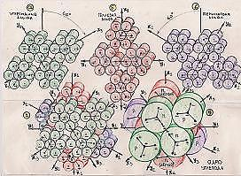

Альфа на альфе с взаимным смещением на 60 градусов образуют подобие трубки, поэтому ядра атомов удобно называть ядерной трубкой.

В атоме кислорода ядерная трубка построена из 4-х альф, причём две альфы лежат параллельно, следовательно, спины протонов не могут проявляться по отдельности (как в атоме углерода, валентность равна 4), могут проявляться двойным дипольным зарядам.
На схемах кислорода показаны причина образования двойных дипольных зарядов в атоме кислорода. Двойные дипольные заряды кислорода рождают уникальную структуру воды в трёх состояниях.
Двойные дипольные заряды создают систему взаимодействий между молекулами винилацетата. В атоме фтора, 3 двойных дипольных заряда, в атоме неона 4 двойных дипольных заряда.
В ряд напряжений традиционно включается водород, поскольку практическое измерение электрохимических потенциалов металлов производится с использованием стандартного водородного электрода. Дипольный заряд свободного протона в ядре может нейтрализоваться свободным зарядом протона другого атома, но не может нейтрализовать двойные дипольные заряды атомов!

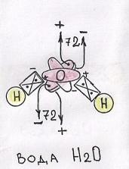

На схеме молекулы воды, протоны ядра и протоны водорода взаимно нейтрализованы, но для нейтрализации двойных зарядов в ядре кислорода необходимы равные по напряжению электрические заряды.
Суммарный заряд (напряжение) в последовательном взаимодействии двух протонов в 2 раза превышает двухполюсный заряд протона. Дипольный заряд протона равен 36 дипольным зарядам – спинам электронов.
Условно к «очень сильным окислителям» относят вещества, превышающие по окислительной активности молекулярный фтор. К ним, например, относится гексафторид платины, диоксидифторид, дифторид криптона, гексафтороникелат калия.
Перечисленные вещества, способны при комнатной температуре окислять инертный газ ксенон, что неспособен делать фтор (требуется давление и нагрев) и тем более ни один из кислородсодержащих окислителей. Почему, можно понять, изучая новую теорию.
Ховалкин А. Н.

